

***でんがら作り体験***

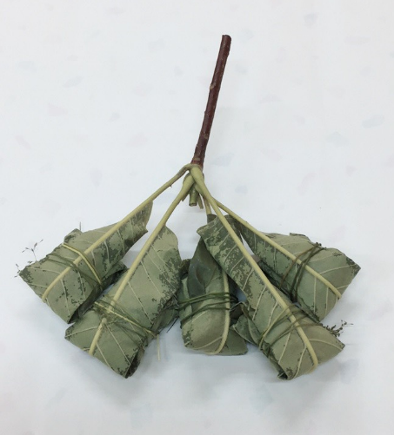

**東吉野村では、端午の節句に「でんがら」を作る風習があります。男の子の立身出世を祈って作られています。伝統ある郷土料理の「でんがら」を一緒に作りませんか！！**



**[お問合わせ]**

**奈良県吉野郡東吉野村大字小川99番地**

**東吉野村総務企画課**

**TEL：0746-42-0441（内線６０３）**

**Mail：soumukikaku@vill.higashiyoshino.lg.jp**

**●日時：令和元年8月９日（金）18：30～20：30（18：00受付）**

**●会場：Mid Stand Tokyo**

**（東京都千代田区神田美土代町３-４ニュー楓ビル１階）**

**●参加費：1,000円**

**●持ち物：エプロン**

**●定員：1０名（先着順）**

**●申込方法：電話またはメールによる申込み**

**TEL：0746-42-0441**

**Mail：**[soumukikaku@vill.higashiyoshino.lg.jp](mailto:soumukikaku@vill.higashiyoshino.lg.jp)